功能说明：

从字幕文件夹中选取电影对应字幕并复制到电影所在位置

问题投诉邮箱：[abc2020gg@gmail.com](mailto:abc2020gg@gmail.com)

使用说明：

1. **设置配置文件**

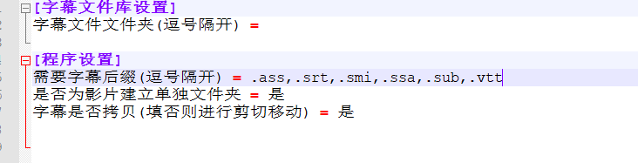

**字幕文件文件夹：**填入你下好的（电脑上已有的）字幕文件包的绝对路径，可以填入多个，用逗号隔开即可（中英文逗号均适用）



比如上图是你电脑上有的一些字幕包，你需要将它们的路径填入配置文件中，并且用逗号隔开

如果你想分组识别，你可以这样做

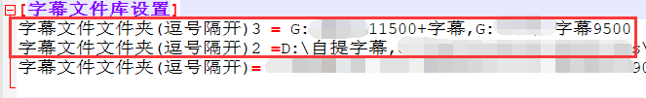

想用特定组的时候修改一下编号就行，程序只会读取“**字幕文件文件夹（逗号隔开）**”这一项

**需要识别的字幕后缀：**这里有部分常用字幕后缀，如果你还想添加其他字幕后缀，在后面添加即可

**字幕是否拷贝：（这其实对其他用户来说是一个多余的选项，填是即可）**填‘是’那么匹配到的字幕会拷贝到字幕文件夹中‘分配完成’文件夹中，可以进行备份使用，填‘否’那么会剪切到‘分配完成’文件夹中。如果看不懂这一项就填‘是’就可以了

**是否为影片建立单独的文件夹：**填‘是’则会为影片建立单独的文件夹存放字幕和影片，如果影片已经在单独的文件夹中则不会再建立文件夹

1. **点击软件，接着软件会读入字幕，读入完成后，弹出文件夹选择框，在这里，你需要选择你要进行字幕匹配的文件夹（也就是你存放影片的文件夹），接着运行等待程序匹配完成，如果程序中途出现任何闪退都代表有错误，需要你在闪退前截图看看哪里有问题，然后把错误语句发我**
2. **之后可以按任意键（不包括回车键）弹出文件夹选择框，继续其他文件夹的匹配。直到所有影片文件夹匹配完成**

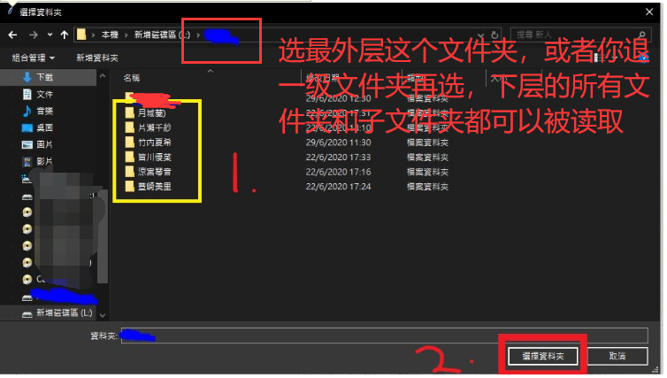

**这是你想要的整理字幕的电影所在的文件夹，你只需要选择最外层的文件夹，下层的子文件夹的内容也会被读取到**

**可以匹配到的对象：**绝大部分有码影片。

**匹配的条件：**没有中文标示-c，-C，㊥（代表这不是硬字幕影片），电影所在文件夹中没有对应的字幕文件，在字幕库中有该字幕的存在

1. **你可以进入文件夹中查看 成功匹配.csv 这里记录了你匹配成功的影片的信息，包括匹配到的字幕，影片名称，字幕路径等等，如果你对这个文件夹匹配了多次，那么这个日志是追加写入的，不会覆盖掉以前的信息，每一次都会以一行列索引开头，比如下图这**样

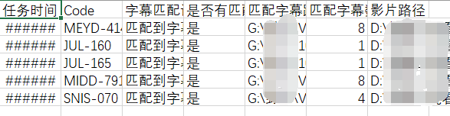

1. **如果 是否为影片建立单独的文件夹：填入的是‘是’，那么成功匹配到的影片将会单独建立文件夹，没有匹配到的影片则不会**

